

**DEPARTAMENTO DE**

**CIENCIAS DE LA COMPUTACIÓN**

**INGENIERÍA EN**

**SISTEMAS E INFORMÁTICA**

*TERCER NIVEL*

*“Modelo de Casos de Uso”*

**Integrantes:**

Fernanda Galárraga

Luis Loachamin

Christopher Ramos

**Tutor:**

Ing. Jenny Ruiz

Sangolquí, 18 de marzo de 2021

**MODELO DE CASOS DE USO**

**CASOS DE USO PARA EL MÓDULO DE ADMINISTRADOR**

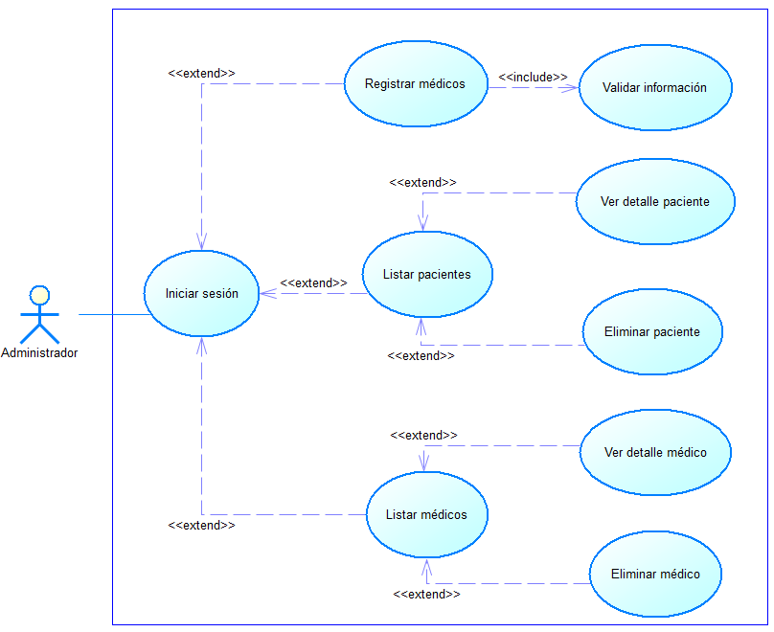

**CASOS DE USO PARA EL MÓDULO DE PACIENTES**

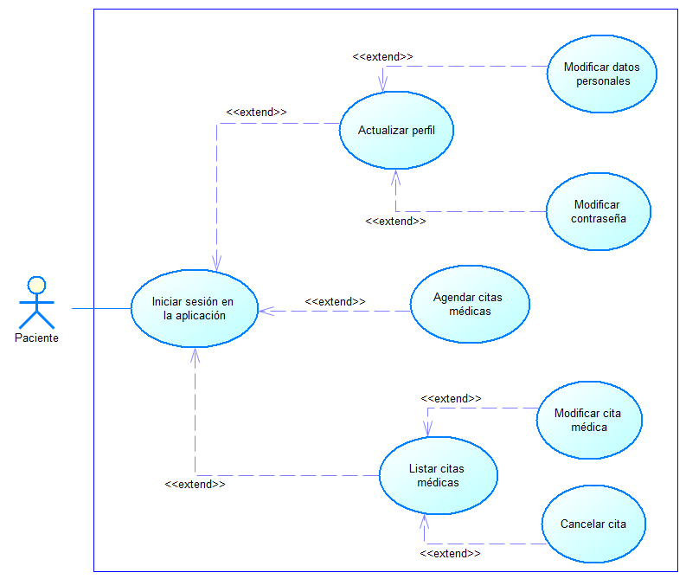

**CASOS DE USO PARA EL MÓDULO DE MÉDICO**

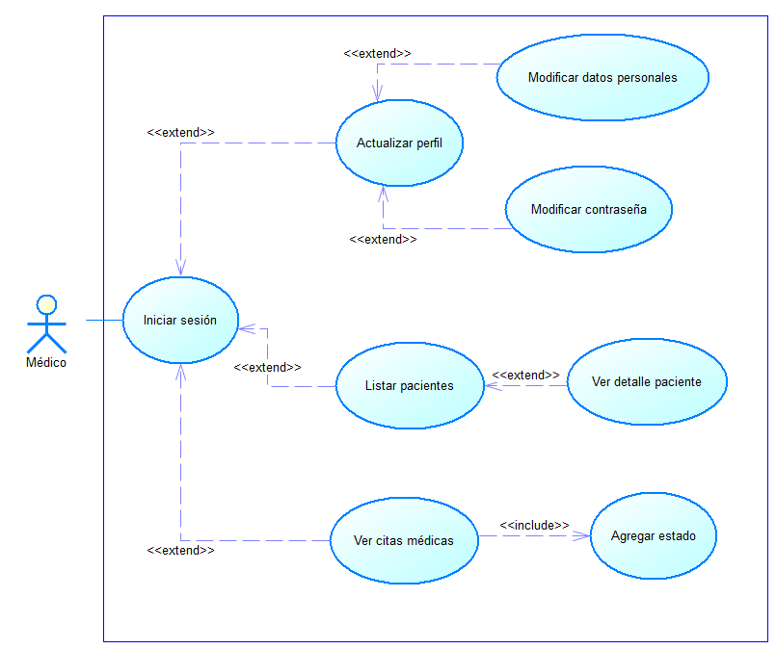

**CASOS DE USO PARA EL REGISTRO DE PACIENTES**

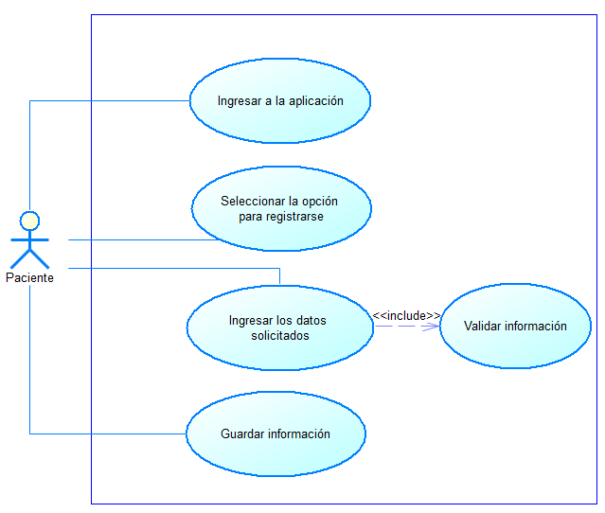

**CASOS DE USO PARA EL AGENDAMIENTO DE CITAS MÉDICAS**

